

АДМИНИСТРАЦИЯ БЕЛОГЛИНСКОГО СЕЛЬСКОГО

ПОСЕЛЕНИЯ БЕЛОГЛИНСКОГО РАЙОНА

ПОСТАНОВЛЕНИЕ

от 12.11.2024 года № 190
с. Белая Глина

О проведении сезонной сельскохозяйственной ярмарки расположенной на участке автомобильной дороги город Тихорецк – село Белая Глина – граница Ростовской области, км 67+050 слева

Во исполнение приказа департамента потребительской сферы и регулирования рынка алкоголя Краснодарского края от 11 августа 2022 года № 136 «Об утверждении Порядка продления сроков договоров и разрешительных документов в сфере торговой деятельности», в соответствии с Федеральным законом от 28 декабря 2009 года № 381-ФЗ «Об основах государственного регулирования торговой деятельности в Российской Федерации», постановлением Правительства Российской Федерации от 12 марта 2022 года № 353 «Об особенностях разрешительной деятельности в Российской Федерации в 2022 году», Законом Краснодарского края от 31 мая 2005 года № 879-КЗ «О государственной политике Краснодарского края в сфере торговой деятельности», по заявке Белоглинское районное казачье общество Кавказского отдельского казачьего общества Кубанского войскового казачьего общества, входящий № 1957 от 11 ноября 2024 года, руководствуясь пунктом 6 статьи 37 Устава Белоглинского сельского поселения Белоглинского района:
1.Провести сельскохозяйственную оптово-розничную ярмарку сезона лето-осень с 15.11.2024 года по 30.11.2031 года на территории Белоглинского сельского поселения Белоглинского района. Товары, реализуемые на ярмарке – плодоовощная продукция. Количество торговых мест на ярмарке – пять.
2.Утвердить порядок организации сезонной сельскохозяйственной ярмарки на территории Белоглинского сельского поселения Белоглинского района (приложение №1).
3.Организатор ярмарки: Белоглинское районное казачье общество Кавказского отдельского казачьего общества Кубанского войскового казачьего общества, Краснодарский край, Белоглинский район, с.Белая Глина, ул. Красная, 125
4.Место проведения ярмарки – с.Белая Глина, автомобильная дорога город Тихорецк – село Белая Глина – граница Ростовской области, км 67+050 м слева.
5.Срок проведения ярмарки – с 1 июня по 30 ноября 2024 года по 30.11.2031 год. Режим работы ярмарки – с 7.00 до 20.00 часов ежедневно.
6.Рекомендовать отделу МВД по Белоглинскому району (Корнеев) в период проведения ярмарки обеспечить соблюдение правопорядка в месте ее проведения.
7.Рекомендовать индивидуальному предпринимателю Даньшиной Ирине Сергеевне:
7.1. Организовать ярмарку в соответствии с требованиями, утвержденными постановлением администрации (губернатора) Краснодарского края от 06 марта 2013 года № 208 «Об установлении требований к организации выставок-ярмарок, продажи товаров (выполнения работ, оказания услуг) на ярмарках, выставках-ярмарках на территории Краснодарского края»;
7.2. Разработать и утвердить план мероприятий по организации ярмарки и продажи товаров (выполнение работ, оказание услуг) на них;
7.3.Обеспечить размещение торговых мест на ярмарке с соблюдением норм и правил пожарной безопасности, охраны общественного порядка, санитарно-эпидемиологического благополучия населения;
7.4.Информацию об участниках ярмарки предоставлять в администрацию Белоглинского сельского поселения Белоглинского района до 5 числа каждого месяца.
7.5.Торговые места на ярмарке предоставляется участникам ярмарки на договорной основе в порядке, определяемом организатором ярмарки.
7.6.Обеспечить размещение на ярмарке информационных вывесок, содержащих информацию об организаторе ярмарки, его юридический адрес, контактный телефон, график и режим работы ярмарки;
8.Утвердить схему размещения придорожной ярмарки (приложение № 2).
9. Начальнику общего отдела администрации Белоглинского сельского поселения Белоглинского района Г.П. Михайлюк опубликовать в средствах массовой информации Белоглинского района и разместить на официальном сайте Белоглинского сельского поселения Белоглинского района в сети «Интернет» (www://admbelog.ru/) настоящее постановление.
10. Контроль за выполнением настоящего постановления возложить на заместителя главы Белоглинского сельского поселения Белоглинского района В.Н.Сало.
11. Постановление вступает в силу со дня его подписания и подлежит официальному опубликованию.

Глава Белоглинского сельского
поселения Белоглинского района А.Г.Слюсаренко

ПРИЛОЖЕНИЕ № 1

УТВЕРЖДЕН
постановлением администрации
Белоглинского сельского
поселения Белоглинского района
от 12.11.2024 года № 190

ПОРЯДОК
организации деятельности сезонной
сельскохозяйственной ярмарки на территории
Белоглинского сельского поселения Белоглинского района

1.Разработан в соответствии с Федеральным законом от 06.10.2003 года № 131-ФЗ «Об общих принципах организации местного самоуправления в Российской Федерации», Федеральным законом от 28.12.2009 года № 381-ФЗ «Об основах государственного регулирования торговой деятельности в Российской Федерации», Законом Краснодарского края от 01.03.2011 года № 2195-КЗ «Об организации деятельности розничных рынков и ярмарок и агропромышленных выставок-ярмарок на территории Краснодарского края», Законом Краснодарского края от 31.05.2005 года № 879-КЗ «О государственной политике Краснодарского края в сфере торговой деятельности», постановлением главы администрации (губернатора) Краснодарского края от 06.03.2013 года № 208 «Об установлении требований к организаторам выставок-ярмарок, продажи товаров (выполнение работ, оказания услуг) на ярмарках, выставках-ярмарках на территории Краснодарского края» для удовлетворения потребности населения Белоглинского сельского поселения Белоглинского района услугами торговли, создания дополнительных условий для расширения ассортимента реализуемых товаров, для реализации выращенной в личных подсобных хозяйствах сельскохозяйственной продукции и регулирует организацию муниципальных, универсальных, розничных ярмарок на территории Белоглинского сельского поселения Белоглинского района.
2. На ярмарке осуществляется продажа отдельных видов сельскохозяйственной продукции.
3. Общее количество торговых мест – 5.
4. Запрещается реализация:
- промышленных товаров, изъятых из оборота или ограниченных в обороте;
- драгоценных металлов и камней и изделий из них;
- алкогольной продукцией;
- пищевых продуктов домашнего приготовления;
- скоропортящихся пищевых продуктов;
- иной продукции, запрещенной к реализации законодательством Российской Федерации.
5. Размещение торговых мест на ярмарке должно обеспечивать удобство торговли, свободный проход покупателей и доступ к торговым местам, соблюдение санитарных и противопожарных правил.
6. Организация деятельности ярмарки:
6.1. Организатор ярмарки – Белоглинское районное казачье общество Кавказского отдельского казачьего общества Кубанского войскового казачьего общества разрабатывает и утверждает план мероприятий по организации ярмарки и продажи товаров на ней.
7. Порядок предоставления торговых мест на ярмарке:
7.1. Торговые места на ярмарке предоставляются юридическим лицам, индивидуальным предпринимателям, а также гражданам, ведущим крестьянские фермерские хозяйства, личные подсобные хозяйства или занимающихся садоводством, огородничеством на основании подтверждающих документов (выписка из ЕГРЮЛ, справка о наличии ЛПХ и др.).
7.2. Свободные торговые места на ярмарке представляются лицам, желающим принять участие в ярмарке на момент обращения.
8. Осуществление деятельности по реализации товаров на ярмарке.
8.1. При осуществлении деятельности по реализации товаров на ярмарке участники ярмарки обязаны:
1) Соблюдать требования в области обеспечения санитарно-эпидемиологического благополучия населения, охраны окружающей среды, пожарной безопасности и ветеринарии, требования, предъявляемые к продаже отдельных видов товаров, и иные требования, предусмотренные действующим законодательством;
2) Соблюдать правила личной гигиены;
3) При продаже товаров на ярмарке с использованием средств измерений продавцами на торговом месте должны быть установлены измерительные приборы, соответствующие метрологическим правилам и нормам. Измерительные приборы должны быть установлены таким образом, чтобы в наглядной и доступной форме обеспечивать процессы взвешивания, отмеривания товаров, определения их стоимости, а так же их отпуска;
4) Каждое торговое место должно быть оснащено табличкой с информацией о продавце, месте его государственной регистрации.
8.2. Организатор ярмарки обязан:
1) Оборудовать доступное для обозрения место, на котором размещается информация об организаторе ярмарки, режиме работы ярмарки;
2) Организовать уборку территории и вывоз мусора;
3) Обеспечить в пределах своей компетенции, выполнение участниками ярмарки требований, предусмотренных законодательством Российской Федерации в области обеспечения санитарно-эпидемиологического благополучия населения, охраны окружающей среды, пожарной безопасности, ветеринарии, защиты прав потребителей;
4) Организатор ярмарки в процессе осуществления торговли вправе запрашивать у участников ярмарки документы, подтверждающие происхождение товаров, заключение лаборатории ветеринарно-санитарной экспертизы.

Начальник общего отдела Белоглинского

сельского поселения Белоглинского района Г.П.Михайлюк

ПРИЛОЖЕНИЕ № 2

УТВЕРЖДЕНА
постановлением администрации
Белоглинского сельского поселения Белоглинского района
от 12.11.2024 года № 190

Схема размещения придорожной ярмарки
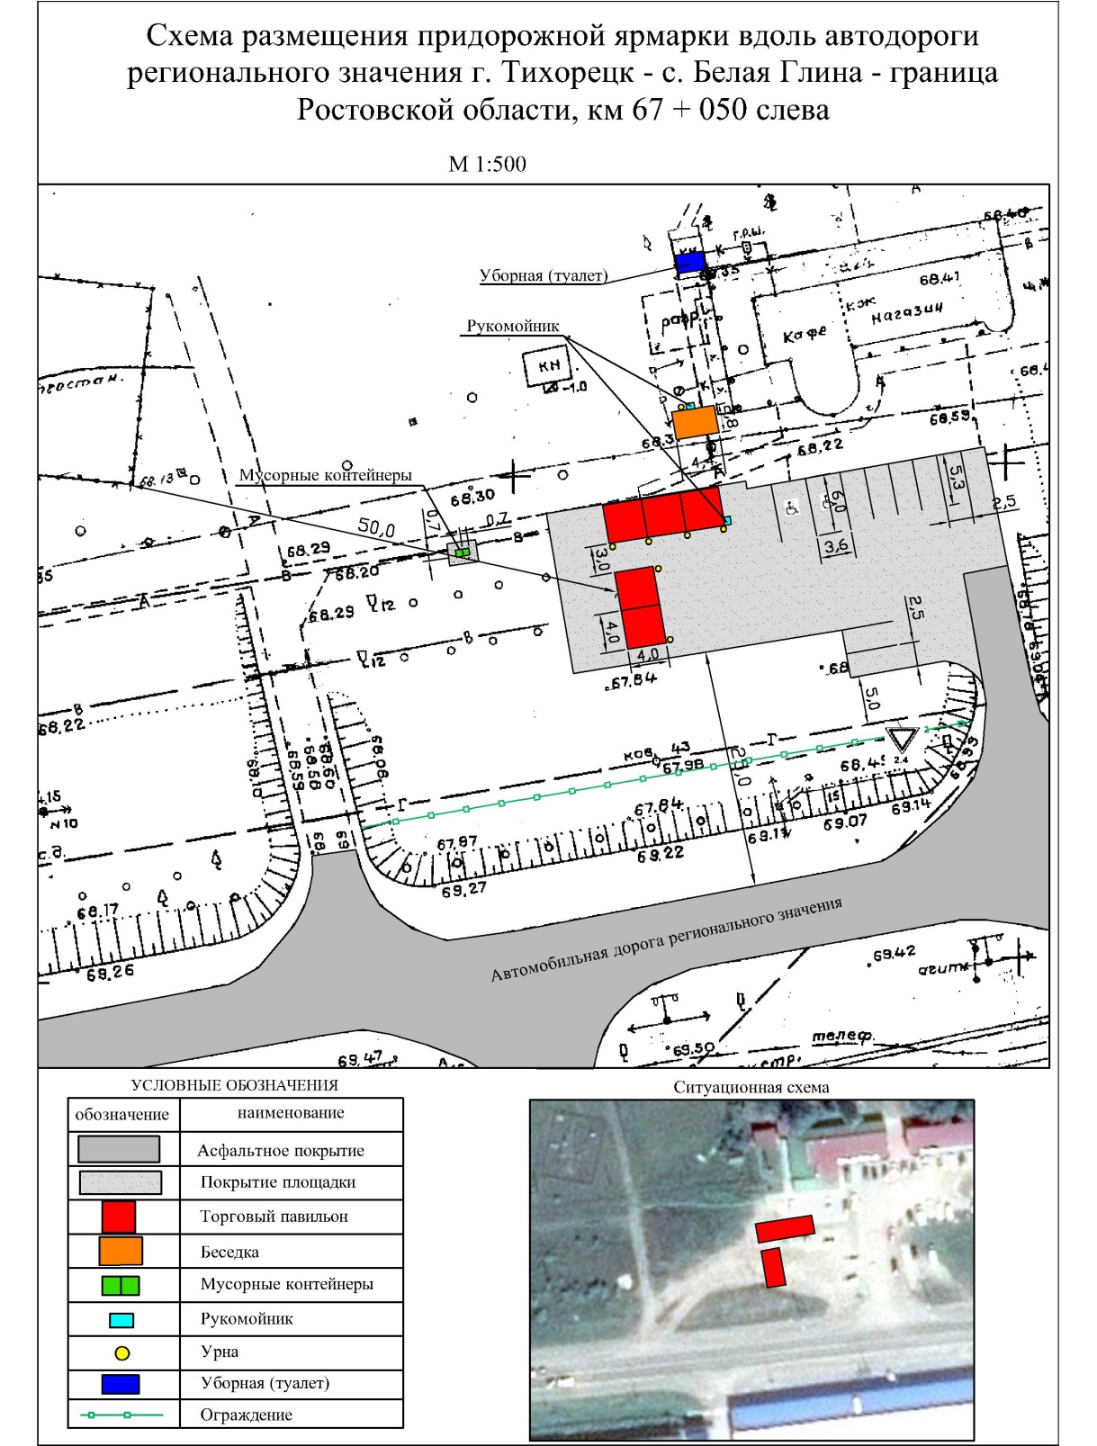

Начальник общего отдела Белоглинского
сельского поселения Белоглинского района Г.П.Михайлюк

